本科生期末试卷二十
- 选择题（每小题1分，共10分）
- 下列数中最小的数是______。
A.（100101）₂ B.（50）₈ C.（100010）_{BCD} D.（625）₁₆
- 从下面浮点运算器的描述中选出两个描述正确的句子______。
A.浮点运算器可用两个松散连接的定点运算部件—阶码部件和尾数部件。
B.阶码部件可实现加、减、乘、除四种运算。
C.阶码部件只进行阶码相加、相减和比较操作。
D.尾数部件只进行乘法和除法运算。
- 一个8位的二进制整数，采用补码表示，且由3个“1”和5个“0”组成，则最小值为______。
A.-127 B.-32 C.-125 D.-3
- 计算机经历了从器件角度划分的四代发展历程，但从系统结构上来看，至今绝大多数计算机仍属于______型计算机。
A.实时处理 B.智能化 C.并行 D.冯.诺依曼
- 在多级存储体系中，“cache—主存”结构的作用是解决______的问题。
A.主存容量不足 B.主存与辅存速度不匹配
C.辅存与CPU速度不匹配 D.主存与CPU速度不匹配
- 采用虚拟存贮器的主要目的是______。
  - 提高主存贮器的存取速度
  - 扩大主存贮器的存贮空间，并能进行自动管理和调度
  - 提高外存贮器的存取速度
  - 扩大外存贮器的存贮空间
- 以下四种类型指令中，执行时间最长的是______。
A.RR型指令 B.RS型指令 C.SS型指令 D.程序控制指令
- 在以下描述PCI总线的基本概念中，不正确的是______。
A.PCI总线是一个与处理器无关的高速外围总线
B.PCI总线的基本传输机制是猝发式传送
C.PCI设备一定是主设备
D.系统中只允许有一条PCI总线
- CRT的分辨率为1024*1024像素，像素的颜色数为256，则刷新存储器的容量为______。
A.512KB B.1MB C.256KB D.2MB
- 发生中断请求的条件是______。
A.一条指令执行结束 B.一次I/O操作结束
C.机器内部发生故障 D.一次DMA操作结束
- 填空题（每小题3分，共15分）
- 在计算机术语中，将运算器、控制器、cache合在一起，称为A______，而将B______和存储器合在一起，成为C______。
2、半导体SRAM靠A______存贮信息，半导体DRAM则是靠B______存贮信息。
3、CPU A______取出一条指令并执行这条指令的时间和称为B______。由于各种指令的操作功能不同，各种指令的指令周期是C______。
- 总线是构成计算机系统的A______，是多个B______部件之间进行数据传送的C______通道。
- DMA控制器按其A______结构，分为B______型和C______型两种。
三、（9分）将十进制数20.59375转换成32位浮点数的二进制格式来存储。
四、（10分）已知某16位机的主存采用半导体存贮器，地址码为18位，若使用8K×8位SRAM芯片组成该机所允许的最大主存空间，并选用模块板结构形式。问：
（1）若每个模板为32K×16位，共需几个模块板?
（2）每个模块内共有多少片RAM芯片?
（3）主存共需多少RAM芯片？CPU如何选择模块板？
五、（9分）某16机机器所使用的指令格式和寻址方式如下所示，该机有20
位基值寄存器，16个16位通用寄存器。指令汇编格式中的S（源），D（目标）
都是通用寄存器，M是主存中的一个单元。三种指令的操作码分别是MOV（OP）
=（A）_{H}，STA（OP）=（1B）_{H}，LDA（OP）=（3C）_{H}。MOV是传送指令，STA
为写数指令，LDA为读数指令如图B20.1
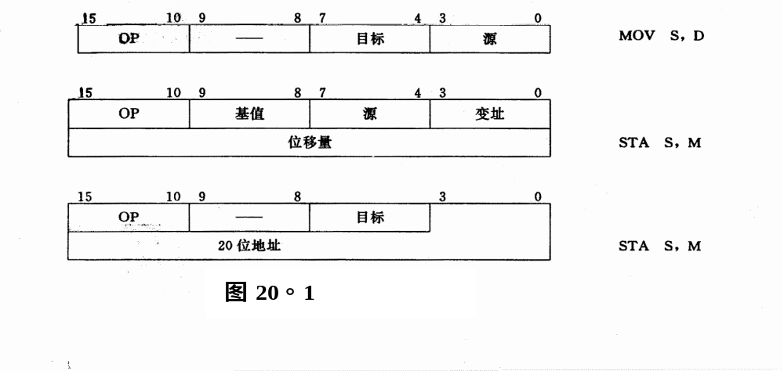
LDA M，D
要求：（1）分析三种指令的指令格式与寻址方式特点。
（2）CPU完成哪一种操作所花的时间最短？哪一种操作所花时间最长？第二种指令的执行时间有时会等于第三种指令的执行时间吗？
（3）下列情况下每个十六进制指令字分别代表什么操作？其中如果有编码不正确，如何改正才能成为合法指令？ （F0F1）_{H} （3CD2）_{H} （2856）_{H}
（6FD6）_{H} （1C2）_{H}
六、（9分）在流水处理中，把输入的任务分割为一系列子任务，并使各子任务在流水线的各个过程段并发执行，从而使流水处理具有更强大的数据吞吐能力。请用定量分析法证明这个结论的正确性。
七、（9分）画出PCI总线结构框图，说明HOST总线、PCI总线、LAGACY总线的功能。
八、（9分）某机用于生产过程中的温度数据采集，每个采集器含有8位数据缓冲寄存器一个，比较器一个，能与给定范围比较，可发出“温度过低”或“温度过高”信号，如图B20.2所示。主机采用外设单独编址方式，四个采集器公用一个设备码，共一个接口，允许采用两种方式访问：
（1）定期巡回检测方式，主机可编程指定访问该设备码中的某一采集器。
（2）中断方式，当采集数据比给定范围过低或过高时能提出随机中断请求，主机应
能判别是哪一个采集器请求，是温度过低或过高。
请拟定该接口中有哪些主要部件（不要求画出完整的连线），并概略说明在两种方式下的工作原理。
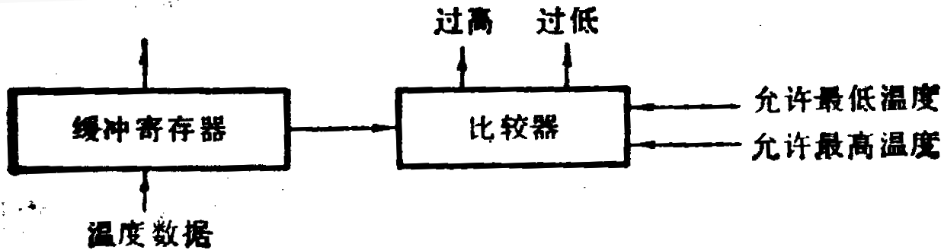
图B20.2
九、（10分）设浮点数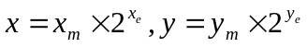
- 请写出四则运算的基本公式
- 画出浮点运算器的逻辑结构图。
十、（10分）某机运算器框图如图B20.3所示，其中ALU由通用函数发生器组成，M₁—M₃为多路开关，采用微程序控制，若用微指令对该运算器要求的所有控制信号进行微指令编码的格式设计，列出各控制字段的编码表。
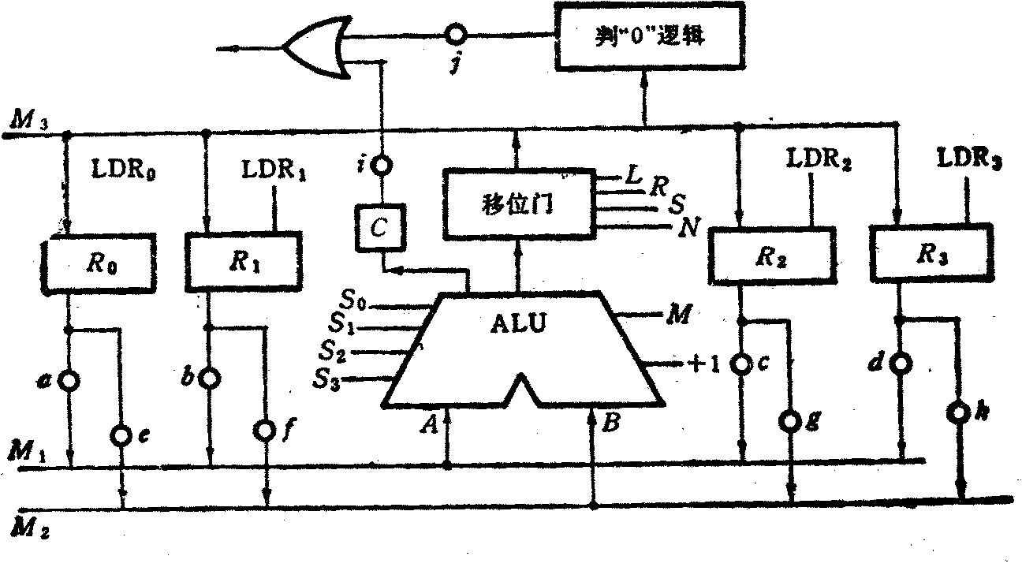
图B20.3

